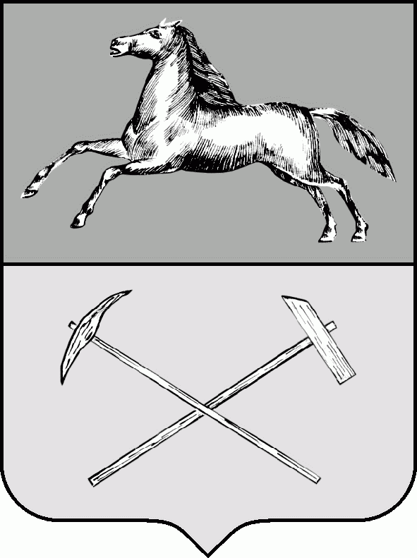
РОССИЙСКАЯ ФЕДЕРАЦИЯ
Кемеровская область - Кузбасс
Прокопьевский городской округ
ПРОКОПЬЕВСКИЙ ГОРОДСКОЙ СОВЕТ НАРОДНЫХ ДЕПУТАТОВ
6-го созыва
(двадцать вторая сессия)

Решение №

от

О внесении изменений в решение Прокопьевского городского Совета народных депутатов от 26.11.2015 № 266 «Об установлении налога на имущество физических лиц на территории Прокопьевского городского округа

Руководствуясь главой 32 части второй Налогового кодекса Российской Федерации, статьей 16 Федерального закона от 06.10.2003 № 131 ФЗ «Об общих принципах организации местного самоуправления в Российской Федерации», статьей 28 Устава муниципального образования «Прокопьевский городской округ Кемеровской области – Кузбасса»,

Прокопьевский городской Совет народных депутатов

Решил:

1. Внести в решение Прокопьевского городского Совета народных депутатов от 26.11.2015 № 266 «Об установлении налога на имущество физических лиц на территории Прокопьевского городского округа» следующие изменения:
1.1. Пункт 3 дополнить подпунктом 3.6 следующего содержания:
«3.6. в 2020 году в размере 1,0 процента в отношении объектов налогообложения, включенных в перечень, определяемый в соответствии с пунктом 7 статьи 378.2 Налогового кодекса Российской Федерации, в отношении объектов налогообложения, предусмотренных абзацем вторым пункта 10 статьи 378.2 налогового кодекса Российской Федерации».
1.2. Приостановить действие абзаца один подпункта 3.4 пункта 3 на период с 01.01.2020 по 31.12.2020.
2. Настоящее решение подлежит опубликованию в газете «Шахтерская правда», вступает в силу после официального опубликования и распространяется на правоотношения, возникшие с 01.01.2019 по 31.12.2019.

3. Контроль за исполнением настоящего решения возложить на комитеты Прокопьевского городского Совета народных депутатов: по вопросам бюджета, налоговой политики и финансов (А.П. Булгак); по вопросам предпринимательства, жилищно-коммунального хозяйства и имущественных отношений (М.Т. Хуснулина).

Председатель
Прокопьевского городского
Совета народных депутатов Н. А. Бурдина

Глава
города Прокопьевска А. Б. Мамаев

